Skeem 181-1

Harju maakond, Rae vald, Aruvalla küla
ASENDISKEEM

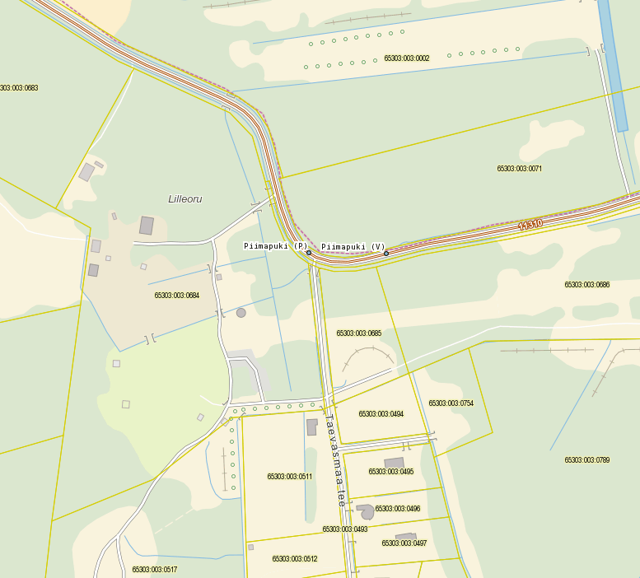

LILLEORU

